Définir une « AILETTE SPIRALEE DROITE »
Complétez les textes en surbrillance vert, effectuez un enregistrer sous … et faite nous parvenir ce document

Vos coordonnées Raison sociale
Adresse
Code postal - Ville
Téléphone – Fax – e-mail

Vous désirez : Choisissez Qté Tapez ici la quantité

Puissance : watts W – Tension : Voltage V – Charge spécifiques (Cs) W/cm² (si impératif) W/cm²

Température de travail : °C utilisation : Choisissez

Connexions
Tiges filetées | Bornes plates  à étrier  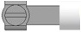 | Cosses faston | Câble haute T°  Lg en mm | Câble étanche  Lg en mm

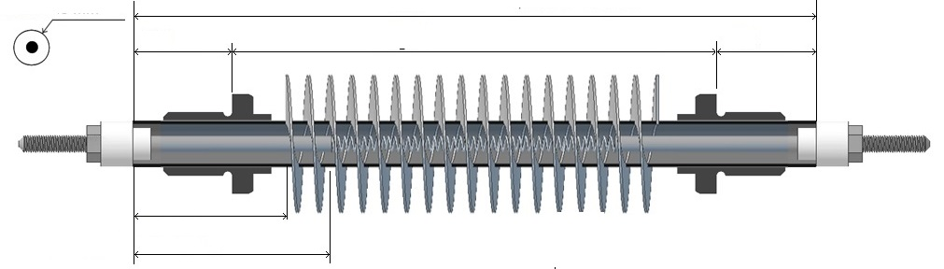
Ø du tube Choisissez Lg tube (A) en mm

D1* Lg portée de joint (P) en mm D2*

Connexions

Cote feuillard (F) en mm Raccord M….
matière Choisissez
Non chauffant (NC) en mm Ø des ailettes en mm Matière INOX

* Option des manchons :
D1 : 1 manchon
D2 : 2 manchons

Les options et accessoires :

Guide d’extrémité  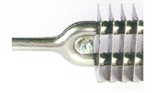 | Patte de fixation  murale  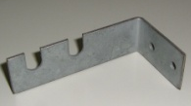 | Patte de fixation  au sol  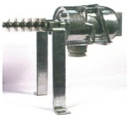 | Boitier de  raccordement  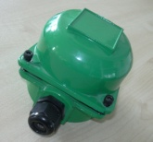 | Thermostat  plage T° ..°C à .. °C  